盐城市2021届高三年级第一学期期中考试
生物试题
第Ⅰ卷（选择题 共45分）
一、单项选择题：本部分包括15题，每题2分，共30分。每题只有一个选项最符合题意。
1．下列有关细胞内物质分布的叙述，正确的是
A．自由水只存在于细胞质中 B．蛋白质几乎遍布细胞的所有结构
C．糖类和脂质主要分布在生物膜上 D．核酸主要分布在细胞核中
2．下图表示某高等植物细胞部分结构。下列有关叙述错误的是
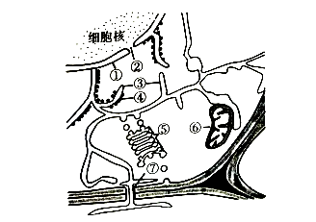
A．图示表明，该细胞内各生物膜之间在结构和功能上存在一定的联系
B．若该细胞分裂旺盛，则破坏结构⑤，会导致细胞不能完成分裂
C．分泌蛋白的加工和分泌过程中，结构③和⑤的膜面积均保持不变
D．结构②和⑦均具有物质运输、信息交流的功能，代谢旺盛的细胞中结构②较多
3．下列有关实验试剂、作用和正常实验结果的叙述，正确的是
 | A | B | C | D
实验试剂 | 双缩脲试剂 | 斐林试剂 | 苏丹Ⅲ染液 | 酸性重铬酸钾溶液
作用 | 鉴定蛋白质 | 鉴定可溶性还原糖 | 鉴定脂肪 | 鉴定酒精
正常  实验结果 | 常温下混合后  出现蓝色 | 常温下混合后  出现砖红色沉淀 | 镜检可见细胞中被染成红色的脂肪液滴 | 常温下混合后  出现灰绿色
4．ATP是细胞的能量“通货”。下列有关叙述正确的是
A．光合作用合成ATP所需能量最终来自光能和化学能
B．每个ATP分子中含有三个磷酸基团和三个高能磷酸键
C．合成ATP一定需要酶的催化，酶促反应一定需要ATP供能
D．无论是剧烈运动还是安静状态，人体肌细胞中ATP的含量都很低
5．下图为不同条件下石油降解酶对污泥中石油分解能力的实验测定结果。下列有关叙述正确的是
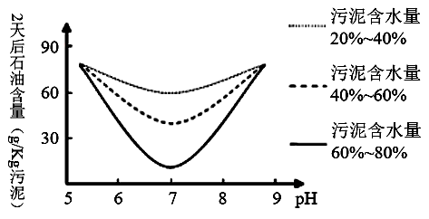
A．该实验的自变量是pH，因变量是酶活性
B．污泥含水量对该酶的最适pH无明显影响
C．污泥含水量越高，该酶的催化能力越强
D．污泥含水量过低会使该酶的空间结构遭到破坏
6．某同学学习了赫尔希和蔡斯的“噬菌体侵染细菌实验”后，设计了如下实验：一组用³⁵S标记大肠杆菌后，用未标记的噬菌体侵染；另一组用³²P标记噬菌体后，侵染未标记的大肠杆菌；两组都经过适宜的培养、搅拌和离心。下列有关叙述正确的是
A．两组实验的放射性都主要分布在沉淀物中
B．实验证明，噬菌体的蛋白质外壳未进入大肠杆菌
C．两组实验所得上清液中有少量放射性的原因相同
D．两组实验都只有部分子代噬菌体带有放射性元素
7．下图为植物细胞有丝分裂过程中，一对姐妹染色单体（a、b）的切面变化及运行示意图，①→②→③表示a、b位置的依次变化。下列有关叙述正确的是
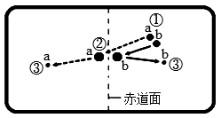
A．a、b上一般会存在等位基因 B．①时，染色体数目最清晰
C．②→③的变化与纺锤体的功能有关 D．图示结果将造成染色体变异
8．对某一白化苗植株的研究发现，细胞核中染色体上控制叶绿素合成的基因缺失了一段碱基序列，导致该基因不能正常表达，无法合成叶绿素。产生该白化苗的变异类型是
A．染色体数目变异 B．基因突变
C．染色体结构变异 D．基因重组
9．下列有关现代生物进化理论的叙述，正确的是
A．某生物个体可以独立地发生进化
B．生物进化的实质是种群基因型频率的改变
C．形成新物种的标志是产生地理隔离
D．形成生物多样性是共同进化的结果
10．研究发现，真核细胞内脂肪的合成与有氧呼吸过程有关，其作用机理如下图所示（注：图中小黑点都表示Ca²⁺）。下列有关叙述正确的是
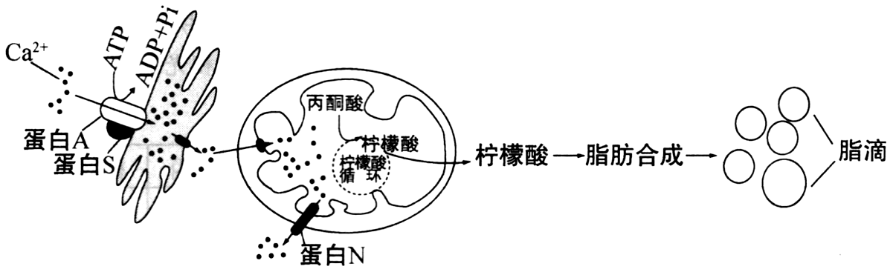
A．Ca²⁺进出内质网的方式均为主动运输
B．Ca²⁺通过参与调控有氧呼吸第二阶段来影响脂肪合成
C．若蛋白N功能减弱，则Ca²⁺在线粒体中的含量迅速下降
D．细胞内包裹脂肪的脂滴膜最可能由双层磷脂分子构成
11．为探究DNA复制方式，生物学家将¹⁵N标记的大肠杆菌，放到只含¹⁴N的培养基中培养，通过密度梯度离心技术分别将细胞分裂产生的第一代和第二代细胞中的¹⁵N¹⁵N-DNA、¹⁴N ¹⁴N-DNA及¹⁵N¹⁴N-DNA分离开来。因为DNA能够强烈地吸收紫外线，所以用紫外光源照射离心管，透过离心管在感光胶片上记录DNA带的位置就可以显示出离心管内不同密度的DNA带。下列有关叙述正确的是
A．因为¹⁵N具有放射性，所以感光胶片上可以记录DNA带的位置
B．根据第一代只出现居中的DNA条带，可以排除DNA是全保留复制
C．第二代会出现¹⁵N¹⁵N-DNA、¹⁴N¹⁴N -DNA及¹⁵N¹⁴N-DNA三种不同的条带
D．DNA复制过程中，DNA聚合酶是一种能调节DNA分子复制的信息分子
12．下图为人体早期胚胎细胞所经历的生长发育过程示意图，图中甲～戊表示细胞，a 、b表示生理过程。下列有关叙述正确的是
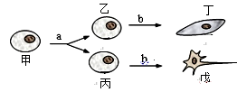
A．过程a和b存在于人体生命的全过程
B．细胞丁与细胞乙所含遗传物质存在差异
C．若用药物阻断过程b，则细胞乙或丙将成为癌细胞
D．细胞丁和细胞戊不会发生细胞的衰老和凋亡
13．下图为育种工作者培育无籽西瓜的流程图。下列有关叙述错误的是
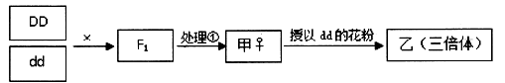
A．处理①可用秋水仙素处理萌发的种子或幼苗
B．乙植株高度不育的原因是无同源染色体
C．甲植株的基因型是DDdd，属于四倍体
D．图中F₁与甲植株之间存在生殖隔离
14．已知果蝇某对等位基因（A、a）位于X染色体上，雌性隐性纯合致死（合子或胚胎）。现有基因型为XªY、X^{A}Xª的果蝇杂交得F₁，F₁雌雄个体自由交配得F₂，则F₂中雌性与雄性个体的比例是
A．1﹕1 B．3﹕4 C．3﹕2 D．1﹕2
15．下图为原核细胞某个基因转录和翻译过程示意图。下列有关叙述正确的是
INCLUDEPICTURE "S511.TIF" \* MERGEFORMAT 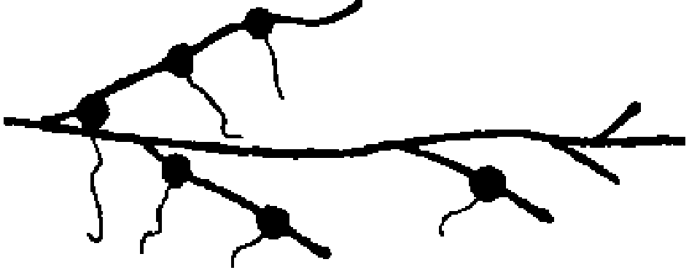
A．图中有3个mRNA与模板DNA形成的杂交双链
B．该基因被转录多次，方向均由右向左进行
C．转录完成后立即就开始了翻译过程
D．多个核糖体共同完成一条多肽链的合成，提高了翻译效率
二、多项选择题：本部分包括5题，每题3分，共15分。每题有不止一个选项符合题意，全选对者得3分，选对但不全者得1分，其他情况不得分。
16．新型冠状病毒肺炎重症患者会出现低氧血症，此时患者体内葡萄糖氧化分解的产物有
A．酒精 B．乳酸 C．H₂O D．CO₂
17．下图表示胰岛素原分子加工形成胰岛素分子的过程。下列有关叙述正确的是
INCLUDEPICTURE "E:\\李善英\\2016\\二轮浙江专题复习\\Word\\S28.TIF" \* MERGEFORMATINET INCLUDEPICTURE "E:\\李善英\\2016\\二轮浙江专题复习\\Word\\S28.TIF" \* MERGEFORMATINET INCLUDEPICTURE "E:\\李善英\\2016\\二轮浙江专题复习\\Word\\S28.TIF" \* MERGEFORMATINET INCLUDEPICTURE "E:\\00000资料\\11应征稿件\\2018开文图书\\2020必修合格用书\\模拟题六份\\生物模拟题六份\\S28.TIF" \* MERGEFORMATINET 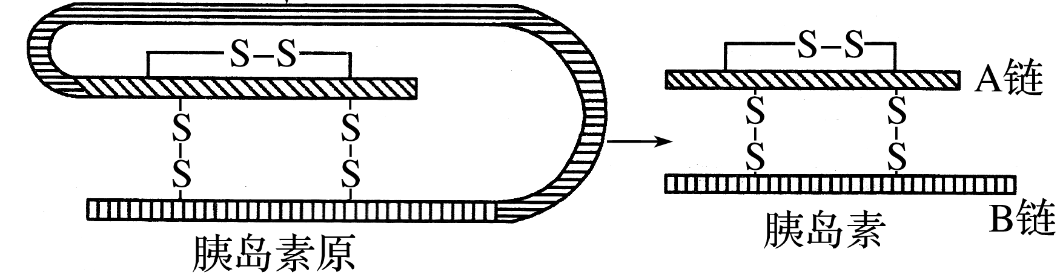
A．该过程遵循碱基互补配对原则
B．该过程至少需要消耗两分子水
C．胰岛素分子比胰岛素原分子多一个氨基和一个羧基
D．胰岛素分子和胰岛素原分子都含有C、H、O、N、S元素
18．神经节苷脂沉积病是一种常染色体单基因隐性遗传病，患者体内的一种酶完全没有活性，通常在4岁之前死亡。下列有关叙述错误的是
A．单基因遗传病是指由单个基因控制的遗传病
B．该病的致病基因须通过患者在亲子代之间传递
C．携带者不发病是因为显性基因表达出相关有活性的酶
D．进行遗传咨询和产前诊断可减少该遗传病患儿的出生
19．下列有关二倍体生物细胞分裂的叙述，正确的是
A．在有丝分裂前期，核膜解体、核仁消失
B．在减数第一次分裂的前期和后期均可能发生基因重组
C．处于减数第二次分裂后期的细胞中含有两个染色体组
D．正常情况下，细胞中形态大小相同的染色体是同源染色体
20．果蝇的体色中灰身对黑身为显性，由位于常染色体上的B/b基因控制，不含体色基因的个体无法发育。下图为果蝇培育和杂交实验示意图。下列有关叙述正确的是

INCLUDEPICTURE "S112.TIF" \* MERGEFORMAT 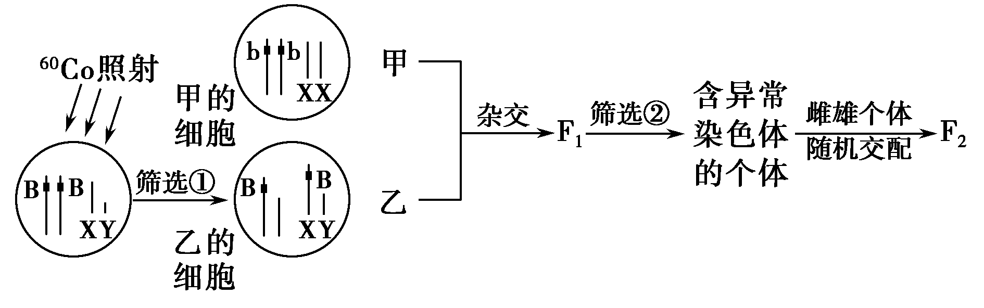
A．⁶⁰Co照射使细胞发生基因突变 B．根据体色和性别即可完成筛选②过程
C．F₁中有一半果蝇含有异常染色体 D．F₂中灰身果蝇与黑身果蝇的比例为2∶1
第II卷（非选择题 共55分）
三、非选择题：本部分包括6题，共55分。
21．（9分）下图表示用洋葱作为实验材料的三个实验操作流程。请分析回答问题：
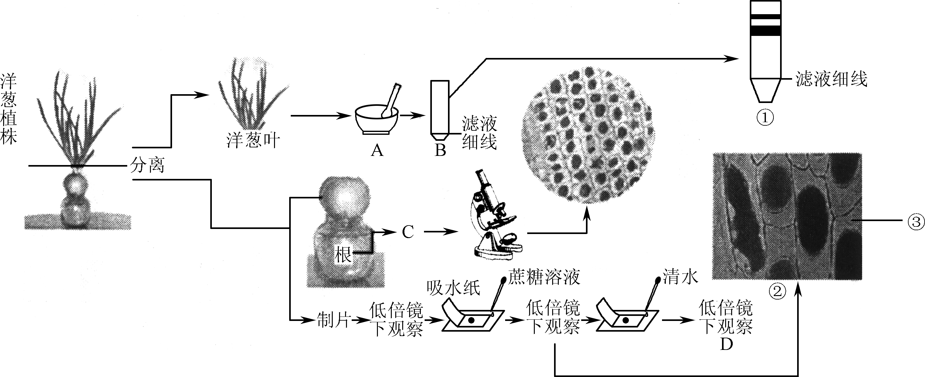
E
（1）步骤A表示研磨提取洋葱叶肉细胞中的色素，实验室提取叶绿体中色素的原理是
▲ ；研磨后，漏斗中要放入单层 ▲ 进行过滤，获得色素滤液。若取材正确，一段时间后滤纸条出现的现象如图中①所示，造成这一结果的原因可能是
▲ 。
（2）用洋葱根尖做有丝分裂实验时，步骤C中用 ▲ （试剂名称）对细胞内染色质（体）进行染色，观察时，由低倍镜换高倍镜后，调节 ▲ 使物像清晰，视野中 ▲ （选填“能”或“不能”）观察到一个细胞连续分裂过程。
（3）用紫色洋葱鳞片叶外表皮细胞进行的相关实验中，步骤E操作方法是在盖玻片一侧滴蔗糖溶液，另一侧用吸水纸吸引， ▲ ；图②所示状态时，③处溶液浓度与细胞液浓度的大小关系是 ▲ （选填“＞”或“＜”或“＝”）；某学生在进行步骤D时，发现实验现象与滴加清水前无明显变化，可能的原因是 ▲ 。
22．（9分）肺泡由肺泡上皮细胞组成，如图显示了肺泡上皮细胞的局部亚显微结构，新冠病毒正在侵染该细胞。请分析回答问题：
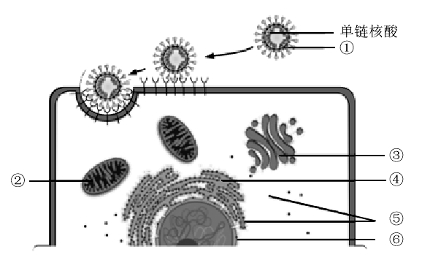
（1）在结构上，新冠病毒与肺泡上皮细胞的主要区别是 ▲ 。
（2）新冠病毒进入肺泡上皮细胞的方式是 ▲ 。该过程的完成依赖于细胞膜具有
▲ 功能，及其在结构上具有 ▲ 。
（3）图中各数字序号代表的结构中，含有核酸的细胞器是 ▲ （填序号），具有双层膜的是 ▲ （填序号），原核细胞与该细胞共有的是 ▲ （填序号）。
（4）病毒感染会使肺泡上皮细胞的水通道蛋白基因表达下降，从而导致肺泡积液，说明肺泡上皮细胞可通过 ▲ 方式吸收水分。此时，通过机体调节，钠离子加速进入肺泡上皮细胞，此例说明人体内的无机盐具有 ▲ 功能，有利于细胞对水分的吸收。
23．（10分）光系统是由蛋白质和叶绿素等光合色素组成的复合物，具有吸收、传递和转化光能的作用，包括光系统Ⅰ（PSⅠ）和光系统Ⅱ（PSⅡ）），如下图所示。为了探究空间搭载对植物光合作用的影响，研究人员以粳稻东农 416（DN416）为材料，进行了系列研究。请分析回答问题：
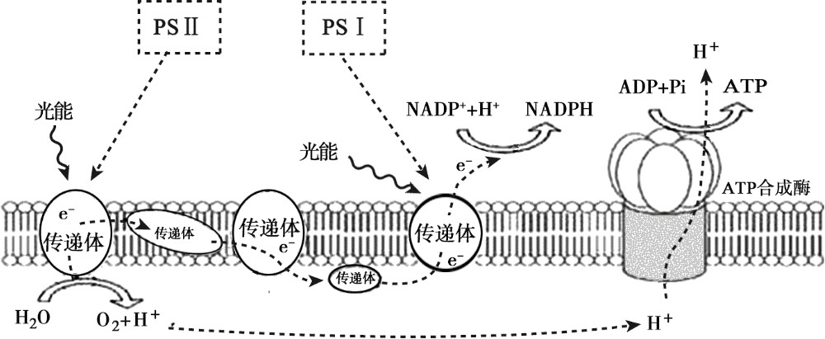
（1）水稻叶肉细胞进行光合作用时，能量转换过程是光能→ ▲ → ▲ 。
（2）PSⅡ中的光合色素吸收光能后，一方面将水分解，产生的电子经一系列传递体的传递，参与 ▲ 的结合，形成 ▲ ；另一方面，在 ATP 合成酶的作用下， ▲ 浓度梯度提供电化学势能，促使ADP与Pi反应形成 ATP。
（3）研究人员将DN416的种子空间搭载12天后，返回地面在原环境中种植，测定其幼苗的净光合速率（Pn）、气孔导度（Gs，气孔张开的程度）和叶绿素含量的变化，结果如下表。
 | 对照组 | 实验组
Pn | 25 ． 52 ±2 ． 32 | 18 ． 46 ±1 ． 30
Gs | 253 ． 62 ±21 ． 61 | 191 ． 84 ±19 ． 91
叶绿素含量（mg/ g） | 35．12 | 26．35
①气孔导度的变化主要影响光合作用 ▲ 反应阶段，影响该反应阶段的环境因素主要有 ▲ （至少回答两项）。。
②表中数据显示，空间搭载后DN416的 ▲ 明显降低，说明其光合作用的光反应和暗反应均受到抑制，从而降低了净光合速率。
③研究人员同时研究了空间搭载对粳稻东农423（DN423）光合作用的影响，发现其光合速率明显提升。这与DN416的研究结果相反，根本原因可能是空间搭载对水稻光合作用的影响与不同品种间 ▲ 的差异密切相关。利用空间搭载培育作物新品种，所属育种方法是 ▲ 。
24．（9分）某哺乳动物的基因型为AaBb，图1、图2、图3表示其体内某一细胞分裂不同时期的图像，图4表示该生物体内某细胞在分裂过程中，染色体数目与核DNA含量的比值变化曲线图。请分析回答问题：
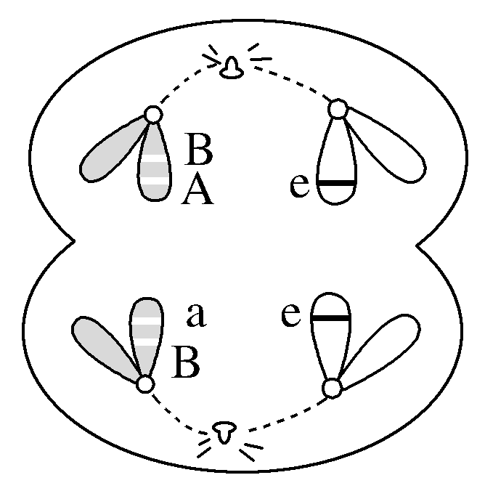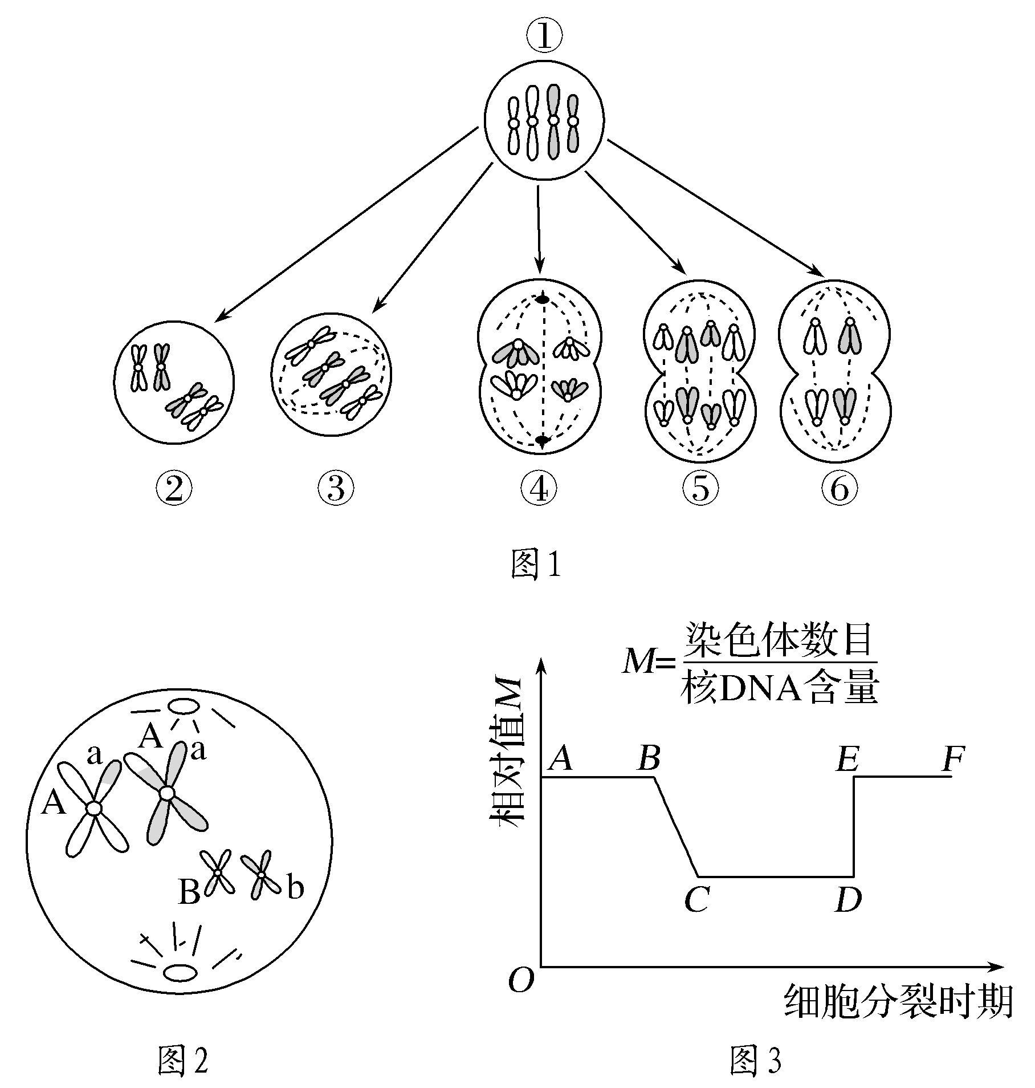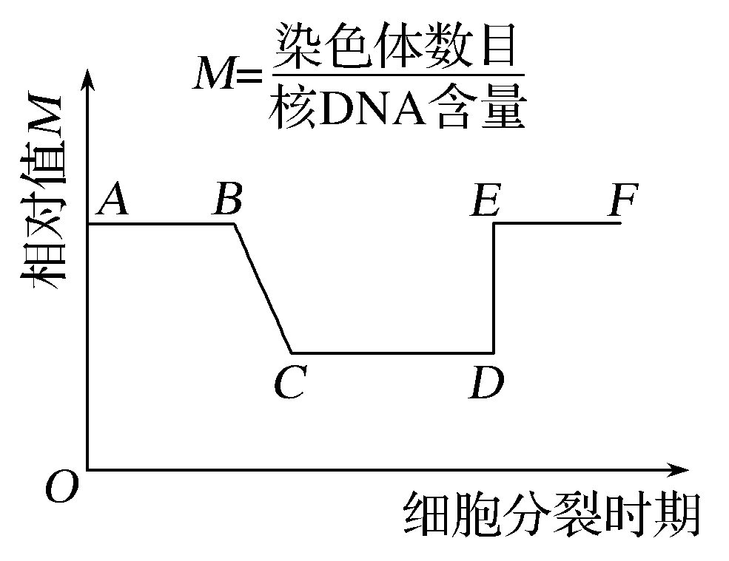
b
a
A
b
图1 图2 图3 图4
（1）图1细胞的名称是 ▲ ，出现基因A与a的变异类型属于 ▲ 。
（2）图1～3中含有同源染色体的细胞有 ▲ 。若图4为减数分裂过程，则 ▲ 段既有含同源染色体的细胞，又有不含同源染色体的细胞。
（3）图1～3中，与图4中EF段对应的细胞有 ▲ ；含有相同染色体组数的细胞有 ▲ 。
（4）图4中，E点所处的分裂时期是 ▲ 。此时，细胞中的染色体数目与DNA含量比值 ▲ 1（选填“＞”或“＜”或“＝”）。
（5）若图1细胞产生的一个子细胞的基因组成是Aab，其他细胞正常分裂，则同时产生的另外三个子细胞的基因组成是 ▲ 。
25．（9分）原癌基因突变后的表达产物G蛋白可导致细胞过度分裂，机理如图所示(图中字母表示物质，数字表示生理过程)。请分析回答问题：

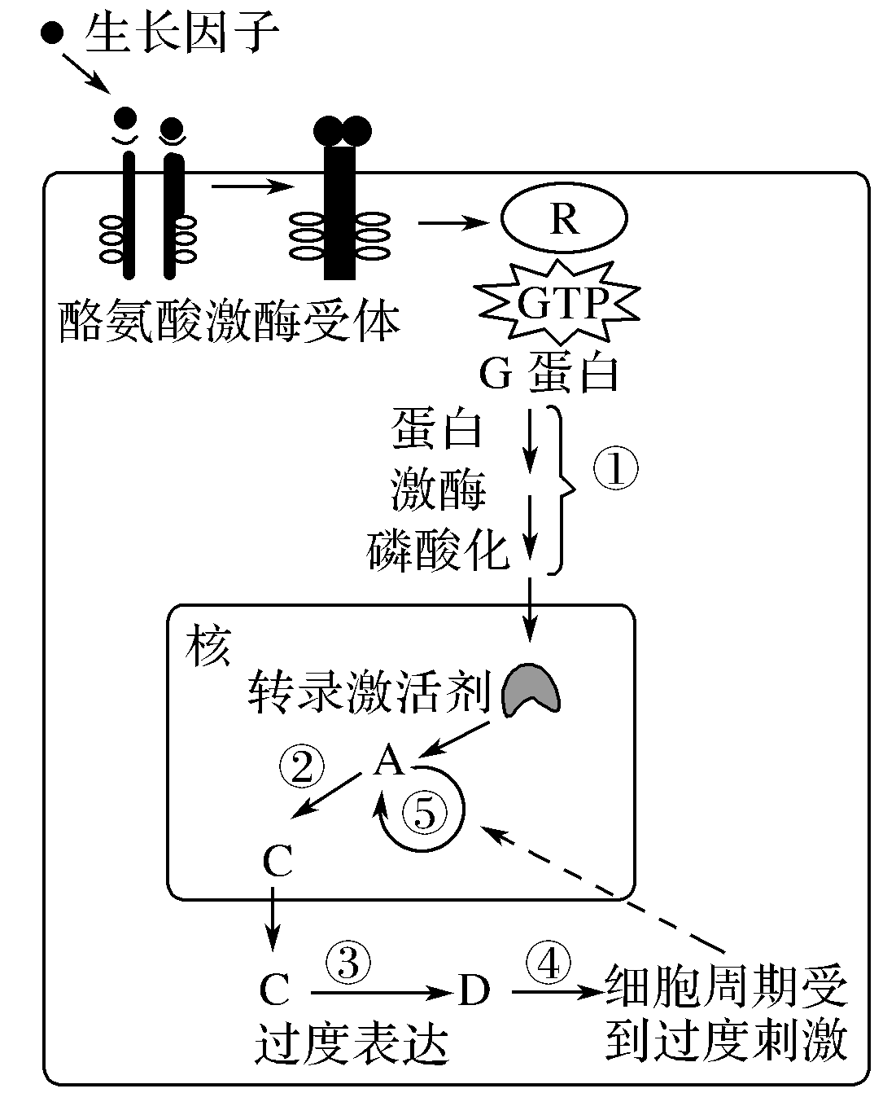
（1）在信号转导R的作用下， ▲ 与GTP(能源物质)作用后获取能量，变为转录激活剂。依据ATP分子的结构组成可推知，GTP的“G”是由 ▲ 组成的。
（2）图中所示过程中，需要解旋酶的是 ▲ （填写数字序号）。过程②所用的原料是 ▲ ，过程②中碱基配对方式不同于过程③的是 ▲ 。
（3）研究发现，癌细胞对葡萄糖摄取量明显增加。为研究癌细胞这一代谢水平变化机理，研究者进行了如下实验。
实验一：测定了M（正常细胞）及M^{c}（癌细胞）的葡萄糖摄取量，结果如图1。
实验二：研究者将一种作用于线粒体内膜的呼吸抑制剂加入M和M^{c}细胞的培养液中，与对照组相比，计算获得图2所示数据。
实验三：测定了M和M^{c}中某种葡萄糖转运蛋白mRNA的量，结果如图3。
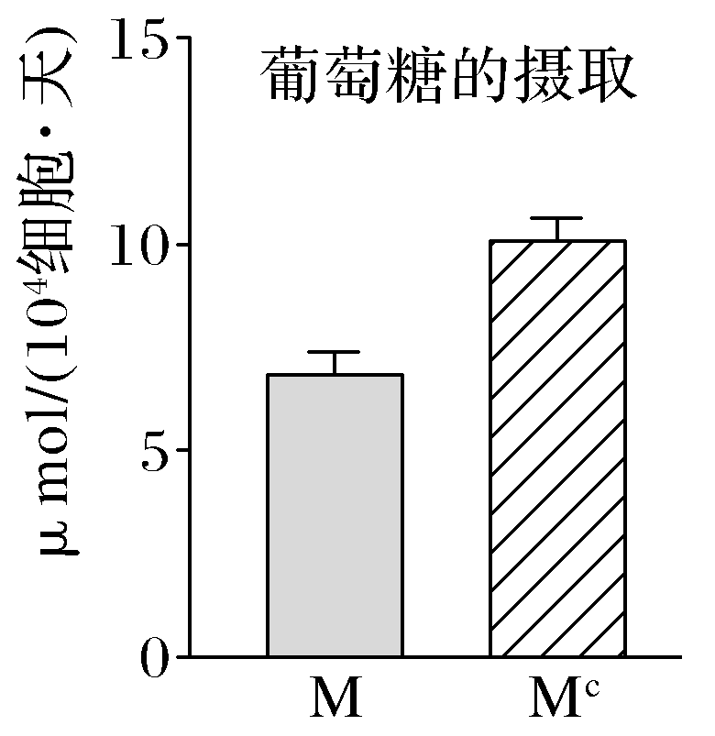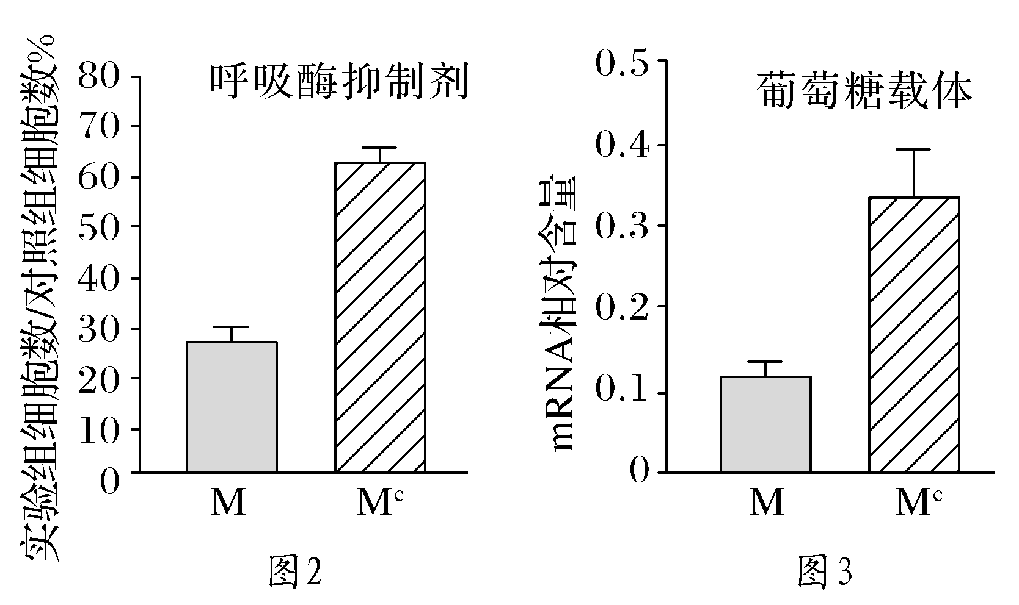
图1 图2 图3
根据上述实验及图示结果分析，该抑制剂抑制有氧呼吸 ▲ 阶段， ▲ 细胞对该抑制剂更为敏感。癌细胞通过 ▲ 来提高葡萄糖摄取量，其摄取的葡萄糖在去路上与正常细胞的主要差异是大量用于 ▲ 。
26．（9分）下图为某家族的遗传系谱图，甲病相关基因用A、a表示，乙病相关基因用D、d表示，其中1号只携带一种致病基因。社会人群中，甲病的发病率是0．04%；男性人群中隐性基因d占5%。请分析回答问题：
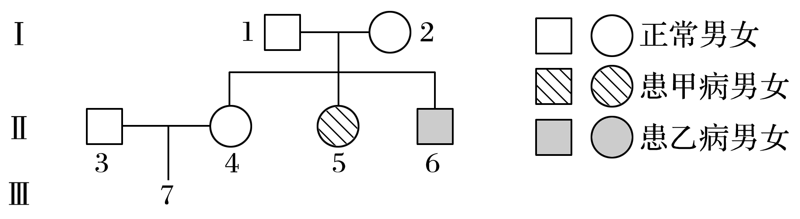
（1）甲病和乙病的遗传方式分别是 ▲ 、 ▲ 。控制这两种遗传病的基因在遗传时遵循基因的 ▲ 定律。
（2）2号的基因型是 ▲ ，4号携带致病基因的概率是 ▲ ，5号为纯合子的概率是 ▲ 。
（3）7号患甲病的概率是 ▲ ；3号与4号再生一男孩，该男孩表现正常的概率是
▲ 。
（4）5号与一男性婚配，生下不患乙病孩子的概率是 ▲ 。

盐城市2021届高三年级第一学期期中考试
生物试题答案
一、单项选择题：本部分包括15题，每题2分，共30分。每题只有一个选项最符合题意。
题号 | 1 | 2 | 3 | 4 | 5 | 6 | 7 | 8 | 9 | 10
答案 | B | C | D | D | B | A | C | B | D | B
题号 | 11 | 12 | 13 | 14 | 15
答案 | B | A | B | B | B
二、多项选择题：本部分包括5题，每题3分，共15分。每题有不止一个选项符合题意，全选对者得3分，选对但不全者得1分，其他情况不得分。
题号 | 16 | 17 | 18 | 19 | 20
答案 | BCD | BD | AB | ABC | BD
三、非选择题：本部分包括6题，每空1分，共55分。
21．（9分）
（1）色素溶于有机溶剂，而不溶于水 尼龙布 研磨时未加碳酸钙
（2）龙胆紫溶液（醋酸洋红液） 细准焦螺旋 不能
（3）重复几次 ＞或＝ 细胞（失水过多）死亡
22．（9分）
（1）无细胞结构 （2）胞吞 信息交流 流动性
（3）②⑤ ②⑥ ⑤ （4）协助扩散 维持渗透压
23．（10分）
（1）ATP中（活跃）的化学能 糖类等有机物中（稳定）的化学能
（2）NADP⁺和 H⁺ NADPH（或[H]） H⁺
（3）①暗 温度、光照、CO₂浓度（答对两项即可） ②Gs和叶绿素含量
③基因型（遗传物质） 诱变育种
24．（9分）
（1）次级精母细胞 基因重组 （2）图2、图3 CD
（3）图1 图1、图2、图3
（4）有丝分裂后期或减数第二次分裂后期 ＜ （5）b、AB、aB
25．（9分）
（1）G蛋白 鸟嘌呤和核糖 （2）⑤ 核糖核苷酸 T—A
（3）第三 正常 提高葡萄糖转运蛋白的合成量 无氧呼吸
26．（9分）
（1）常染色体隐性遗传 伴X染色体隐性遗传 自由组合
（2）AaX^{D}X^{d} 5/6 1/2 （3）1/153 38/51 （4）139/160

